WIR.7011. 19.2026 – 979/LW/2026/WIR

Opis przedmiotu zamówienia

Inwestor :
Powiat Wołomiński, ul. Prądzyńskiego 3, 05-200 Wołomin

Adres inwestycji :
Starostwo Powiatowe w Wołominie ul. Prądzyńskiego 3, 05-200 Wołomin
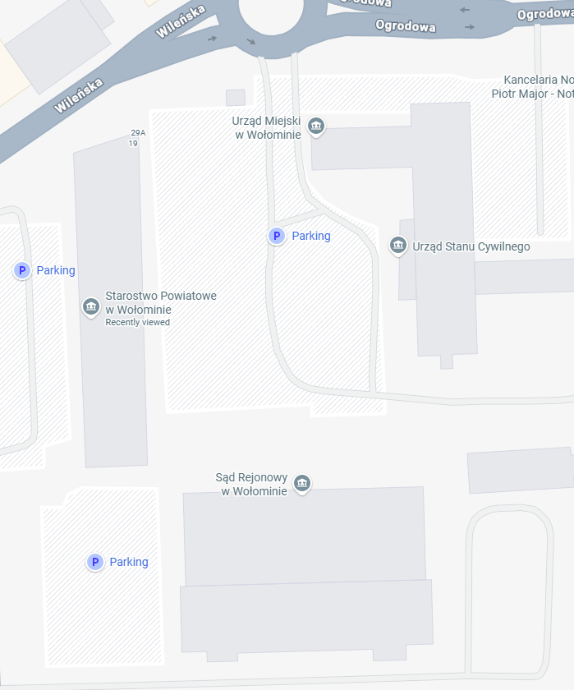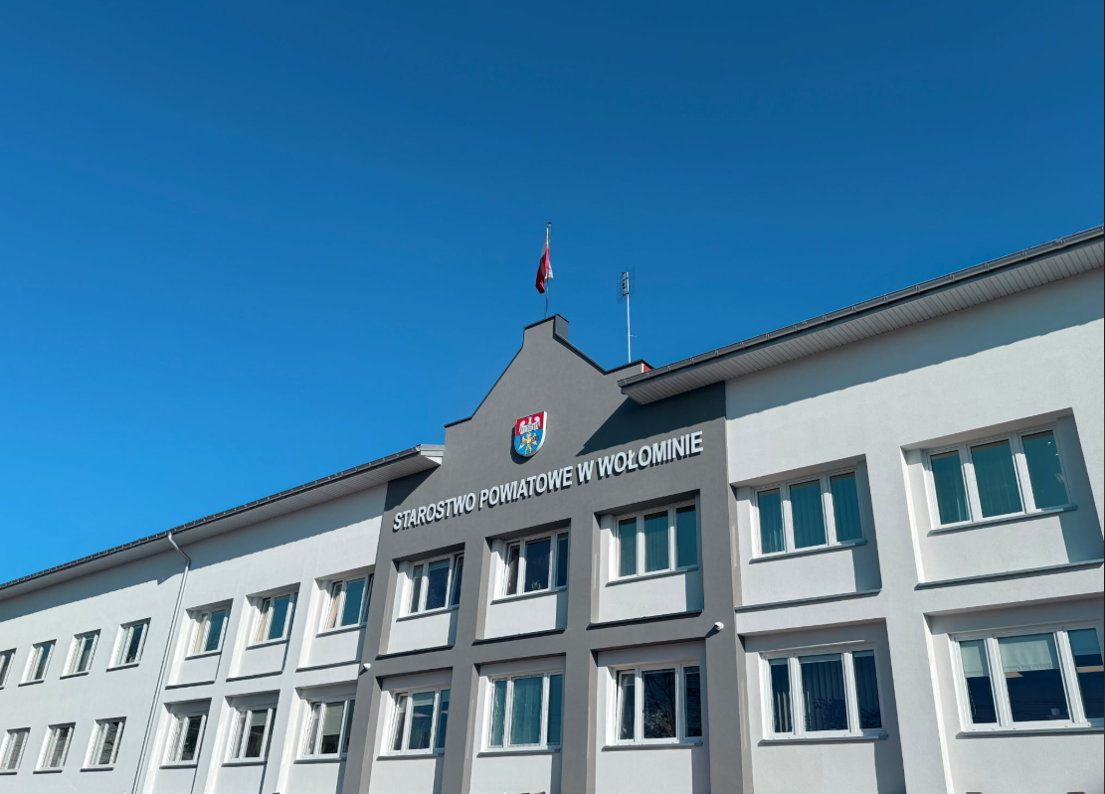

Termin realizacji zamówienia :
wykonanie robót związanych z dostawa i montażem regału jezdnego w archiwum oraz metalowych szaf na dokumenty – 60 dni od dnia podpisania umowy.

Przedmiot zamówienia:
Przedmiotem niniejszego postępowania jest:

Zakup, dostawa i montaż regałów jezdnych do archiwum w budynku Starostwa Powiatowego w Wołominie w ramach zadania pn.: „POPRAWA OBSŁUGI MIESZKAŃCÓW POPRZEZ DOSTOSOWANIE INFRASTRUKTURY SPW W WOŁOMINIE”

- Stan istniejący:
Pomieszczenie Archiwum znajduje się na parterze budynku, dostęp nie jest ograniczony schodami, przejście możliwe bezpośrednio z parkingu Starostwa Powiatowego w Wołominie. Pomieszczenie o wielkości 39,24 m² i wysokości
2,2 m. Pomieszczenie puste, cała powierzchnia do dyspozycji Wykonawcy w celu prowadzenia prac montażowych.

- Montaż regałów jezdnych oraz szaf metalowych na dokumenty w Archiwum wymagania techniczne;

6.1 Regał jezdny do Archiwum minimalne parametry:
Wysokość 1980 mm, św. 330 mm, stężenia 5+1 , kolor RAL7035, szerokość użytkowa 2800mm, 252mb
6.1.1 Opis ogólny regałów jezdnych
Wykonane w całości jako ocynkowany profil stalowy. Podwozie regałów, do którego zamontowane są żeliwne koła jezdne. Korpus regałów wykonany z pełnych ścian bocznych
z otworami do bezśrubowego mocowania półek na zaczepach, ze stężeń krzyżowych usztywniających poszczególne segmenty oraz z półek daszących. Malowanie proszkowe. Półki wykonane z odpowiednio profilowanej blachy, pomiędzy ograniczniki przesuwu, które zabezpieczają dokumenty przed przesunięciem na sąsiednią półkę. Trójramienne pokrętło, przekładnia łańcuchowa zębata i wałki napędowe jako elementy mechanizmu napędowego. Tabliczka z pleksi umożliwiającą oznakowanie zawartości regału.
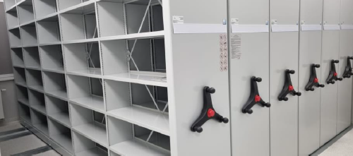
Zdjęcie poglądowe
6.1.2 Podstawy jezdne
Podstawa regału wykonana ze specjalnego profilu ceowego o grubości blachy min. 2 mm i wysokości profilu 115 mm. Elementy poprzeczne podstaw regałów wykonane z blach stalowych o grubości 2 mm stanowiących jednocześnie konstrukcję wsporczą do mocowania kół jezdnych. Koła jezdne regałów z żeliwa zapewniających prawidłowy i cichobieżny przesuw regałów, jak również dla zapewnienia odpowiedniej wytrzymałości. Koła jezdne o średnicy 105 mm. Regały posiadają dwa rodzaje kół – koła jezdne płaskie oraz koła jezdne prowadzące z obustronnym kołnierzem współpracującym w odpowiednio wyprofilowanym kształtem toru jezdnego. Wszystkie elementy obrotowe regałów tj. koła, wałki osadzone na zakrytych kulkowych łożyskach tocznych, samo-smarownych, nie wymagających konserwacji. Odboje dystansowe zabezpieczające przed uderzaniem regału o regał. Podstawy jezdne regałów malowane farbą poliestrową proszkową, w kolorze jasno szarym RAL 7035. Do ram regałów przymocowano specjalne blokady zabezpieczające przed przechyłem regałów.
6.1.3 Napęd
Regały wyposażone w napęd łańcuchowo – korbowy z odpowiednio dobraną przekładnią redukcyjną, umożliwiającą łatwe i sprawne przemieszczanie regałów przez osobę, siłą nie większą niż 50 N. Wszystkie koła zębate występujące w łańcuchowej przekładni redukcyjnej stalowe.
Przemieszczanie regału odbywa się za pomocą trójramiennego pokrętła zakończonego uchwytami, obracającymi się niezależnie od obrotu całej korby. Uchwyt wykonany z twardego tworzywa sztucznego, zapobiegającego poślizgowi dłoni podczas obracania korbą. Uchwyt w ergonomicznym kształcie (gruszkowym) o średnicy min. 45mm. Układ napędowy wyposażony w mechanizm blokady umieszczonej w osi korby. Mechanizm napędowy zakryty poprzez metalowy pełny panel frontowy.
6.1.4 Ściany boczne
Ściany boczne regałów są wykonane z jednego formatu blachy stalowej zimnowalcowanej o grubości min. 0,8mm, wyprofilowanej od frontu w kształcie teownika w celu zapewnienia odpowiedniej sztywności i nośności ściany regału. Dwa boki profili połączone ze sobą za pomocą śrub stanowiących wspólny element ściany bocznej regału podwójnego. W profilach wykonane wycięcia na zaczepy półek. Zaczepy z ocynkowanej blachy o grubości 3mm w kształcie litery H. Dowolna zmiana rozstawu półek co 20mm, bez konieczności użycia narzędzi. Ściany boczne regału w sposób trwały połączone z podstawą jezdną regału za pomocą specjalnych gniazd ustalających i połączeń śrubowych. Dla zapewnienia sztywności konstrukcji ścian bocznych regałów ściany połączono stężeniami krzyżowymi oraz półkę górną regału.
6.1.5 Półki
Półki wykonane ze stali zimnowalcowanej o grubości blachy min. 0,8 mm, lakierowane w kolorze jasno szarym RAL 7035, trzykrotnie gięte na swej dłuższej krawędzi oraz dwukrotnie na krótszej, w celu zapewnienia odpowiedniej wytrzymałości. Maksymalna długość półek- 1000 mm. Z tyłu półki (po dłuższej krawędzi) znajduje się łatwo demontowalna listwa z tworzywa sztucznego (PCV) o wysokości 30 mm- jako element zabezpieczający przed przesunięciem się układanych dokumentów na sąsiednią półkę. Wytrzymałość półki wynosi 80 kg /na mb półki.
6.1.6 Szyny jezdne nawierzchniowe
Tory jezdne wykonane ze stali, zabezpieczone antykorozyjnie poprzez cynkowanie.
Szyny nawierzchniowe. Do szyn jezdnych zamontowane elementy oporowe zapobiegające przesuwanie się regałów poza obszar ich pracy. Szyny jezdne o konstrukcji gładkiej - dla zapewnienia utrzymania należytej czystości torowiska regałów przejezdnych. Zastosowane dwa rodzaje szyn: szyny prowadzące oraz szyny jezdne.
6.1.7 Wymagane certyfikaty
2. Atest Higieniczny wydany przez Narodowy Instytut Zdrowia Publicznego
3. Świadectwo Bezpieczeństwa Pracy
4. Certyfikat Zgodności z Polskimi Normami.
5.Klasyfikacja W Zakresie Reakcji Na Ogień
6.Certyfikat uprawniający do oznaczenia wyrobu znakiem bezpieczeństwa
7.2. Szafy metalowe
Metalowa szafa biurowa przeznaczona do przechowywania dokumentów, zamykana na klucz.
- konstrukcja szafy zgrzewana
- wieniec szafy wykonany z blachy stalowej
- wzmocnione drzwi
- zamek na klucz
- wyposażenie:
  - 4 półki przestawne co 35 mm o nośności 60 kg
  - stopki umożliwiające poziomowanie
- malowanie proszkowe: standardowo popielaty RAL 7035

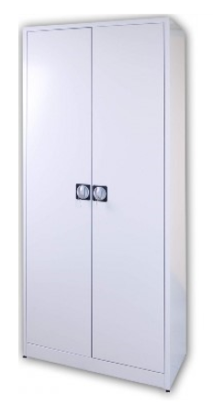

Zdjęcie poglądowe

POMOCNICZY RZUT POMIESZCZENIA WRAZ Z WYPOSAŻENIEM.
